Měnové podmínky
Česká ekonomika v roce 2014 ožila bez úvěrové expanze |  |  |  |  | I když se česká ekonomika v roce 2014 opět vrátila k růstu, nebyl financován dluhem v takové míře jako obvykle. Až teprve v posledních třech měsících 2014 byla meziroční tempa úvěrů firmám nad ročním průměrem (+3,1 %). Zadlužování domácností však v posledním čtvrtletí ročního průměru (+3,4 %) nedosahovalo. Tempo domácích úvěrů (+4,1 %) tak bylo především v režii vládního sektoru, a to zejména centrální vlády - čistý úvěr vládnímu sektoru stoupl meziročně o 10,2 %, úvěr centrální vládě (státu) o 12,1 %.
Uvolněnost měnových podmínek přetrvává |  |  |  |  | Zásoba peněz v ekonomice ČR (agregát M2) stoupla v roce 2014 proti roku 2013 o 4,6 % na 3 429,9 mld. korun, tedy mírně rychleji než o kolik vzrostl nominální HDP (+4,4 %). Expanzivita měnových podmínek v tomto směru tak byla relativně malá - patrná jen v prvním a posledním čtvrtletí, ve zbylých dvou kvartálech rostl HDP v běžných cenách oproti přírůstku peněžní zásoby meziročně rychleji. Pozitivní vliv na růst české ekonomiky měly stále velmi nízké úrokové sazby v ekonomice a úroveň směnného kurzu koruny ovlivněného měnovou intervencí ČNB - koruna k euru během roku 2014 kolísala v měsíčních průměrech mezi hodnotami 27,39-27,82 CZK/EUR, v roce 2013 (od ledna do října) mezi 25,48-25,95 CZK/EUR.
Termínovaných depozit firem i domácností (vkladů se splatností a výpovědní lhůtou) v roce 2014 výrazně ubylo  (-108,1 mld. korun meziročně, tj. -12,6%) v největším poklesu od roku 2010;  šlo o třetí rok soustavného snižování těchto vkladů v řadě |  |  |  |  | Lidé i firmy vybírají ze svých termínovaných vkladů (vkladů se splatností a výpovědní lhůtou) a rychlost úbytku těchto vkladů akceleruje (-5,1%, -4,9 % a -12,6 % v letech 2012, 2013 a 2014). Hlavním důvodem jsou zřejmě nízké úrokové sazby nemotivující k úsporám na delší dobu, neboť jednodenní vklady naopak značně narůstají (ve zmíněných posledních třech letech +9,6 %, +8,3 % a +12,5 % meziročně).  Především chování českých domácnosti tak mělo v roce 2014 rozhodující vliv na to, že vklady (quasi peníze) v ekonomice v závěru roku proti stejnému období 2013 klesly. Šlo o jejich druhý největší meziroční pokles v časové řadě počínaje rokem 2002 – největší úbytek byl zaznamenán v roce 2010, který však byl charakteristický velmi špatnou situací na trhu práce v návaznosti na předchozí krizi. V roce 2013 byly meziročně nižší o 2 %.
Vysoká kumulace peněz na běžných účtech firem vysvětluje jejich silnou investiční aktivitu, která byla zřejmě jen v menší míře financována úvěry |  |  |  |  | Naopak netermínované (jednodenní) vklady - vyznačující se podstatně vyšší likviditou oproti vkladům termínovaným – dále narůstaly (+12,5 % meziročně), a to zejména na žirových účtech domácností (+13,3 %). Silná kumulace peněz však pokračuje na běžných účtech firem (+11,2 %), když dvojcifernými tempy rostou tyto jednodenní vklady firem už třetí rok v řadě. Lze předpokládat, že tyto peníze představují – kromě obvyklého provozního financování - i významný potenciál pro budoucí investice. Téměř pětiprocentní (+4,6 %) meziroční přírůstek fixních investic v české ekonomice v roce 2014, který byl největší za posledních sedm let, tak mohl být ze strany firem financován právě z peněz nashromážděných na běžných účtech. Vysvětluje to zřejmě silnou investiční aktivitu bez významnějšího zadlužení.  Jak je však z vývoje ve 4. čtvrtletí patrné, situace se zřejmě „normalizuje“, neboť v něm již tempo růstu korporátních úvěrů zrychlilo a naopak vklady na běžných účtech firem významně stouply (+86 mld. korun). Zejména exportérům pak prakticky po celý rok 2014 plynuly z oslabení koruny po měnové intervenci ČNB dodatečné zisky, které firmy zřejmě kumulovaly na svých běžných účtech (v první polovině roku, v období konání valných hromad, na nichž se rozhodovalo o rozdělení zisků a u firem pod zahraniční kontrolou i o jejich repatriaci, se ale zůstatky na běžných účtech snižovaly).
Úvěry obyvatelstvu na spotřebu a bydlení stouply v úhrnu meziročně stejně jako v roce 2013, ovšem objem jejich půjček na spotřebu se snížil … |  |  |  |  | Lidé si od bank dále půjčují, ovšem s opatrností. Z bankovní statistiky vyplývá, že úhrn úvěrů obyvatelstvu na bydlení spolu s úvěry na spotřebu stoupl meziročně (+4,4 %) zhruba stejně jako v roce 2013 (+4,3 %) na 1,093 bil. korun. Zatímco však úvěry na bydlení vzrostly vlivem příznivých úrokových sazeb a v očekávání vyšších cen bytů v budoucnu o 47,7 mld. korun (tj. +5,6 %), objem úvěrů na spotřebu se o procento zmenšil (-1,9 mld. korun).
…při udržování relativně značného podílu úvěrů v selhání na celkových úvěrech obyvatelstvu na spotřebu |  |  |  |  | Přitom procento úvěrů v selhání zůstává u půjček na spotřebu stále relativně vysoké (12,1 % těchto úvěrů proti 12,2 % v roce 2013). Klienti bank mají problém zejména s nesplácením svých debetních zůstatků na žirových účtech (9,9 % v selhání v roce 2013 a 12,7 % v roce 2014) a také na kreditních kartách. Oba tyto produkty jsou nejdražší z pohledu úrokových sazeb účtovaných bankami.
Podíl úvěrů firem v selhání je nejnižší za posledních pět let a dokládá dobré finanční zdraví firem posilované i dodatečnými zisky exportérů vyvolané oslabenou korunou |  |  |  |  | Úvěry v selhání u nefinančních podniků v poměru k celkovým úvěrům tohoto institucionálního sektoru činily v závěru roku 2014 jen 6,6 %, což bylo nejméně od roku 2009. Riziko se snížilo i meziročně (7,2 % v závěru roku 2013, od jeho poloviny klesalo). Vzhledem k relativně dobré kondici české ekonomiky, nakumulovaným ziskům a zatím dostatečné domácí i zahraniční poptávce nemusí zřejmě proporce úvěrů v selhání u nefinančních podniků představovat problém.
 |  |  |  |  | Jen segment živnostníků, kteří dlužili v závěru roku 2014 meziročně méně o 4 % - v roce 2013 přitom už objem jejich úvěrů nepatrně stoupl (+0,9 %) – vykazuje relativně vysoký podíl úvěrů v selhání již čtyři roky. Koncem roku 2014 to bylo 12,7 % z celkově poskytnutých úvěrů, což je zhruba průměr posledních čtyř let (13 %). Potvrzuje se tak známá skutečnost, že segment malých a středních firem je v ekonomice obecně pro věřitele více rizikový.
Už tak nízké depozitní úrokové sazby bank dále poklesly… |  |  |  |  | Úrokové sazby z netermínovaných vkladů klesají v případě nových obchodů soustavně již čtvrtý rok v řadě – u žirových účtů domácností z 0,72 % p.a. v závěru roku 2011 na 0,31 % v prosinci 2014 (u firem z 0,35 % na 0,15 %). Meziročně jsou nižší i sazby termínovaných vkladů (u domácností vklady se splatností celkem z 1,65 % na 1,40 %, u firem byl pokles méně znatelný, ovšem při velmi nízkých úrovních, tj. z 0,31 % na 0,29 %). Úrokové míry z vkladů jsou neatraktivní a lidé zřejmě hledají alternativy úspor ke spoření v bankách – roste hodnota jejich majetku v podílových fondech i na penzijním připojištění. Vysoké výnosy zaznamenalo v loňském roce přímé investování do zahraničních akcií.
… u půjčovaných peněz zlevnily pouze sazby u hypotečních úvěrů |  |  |  |  | Úvěry na spotřebu nezlevnily tak jako úvěry na pořízení bytových nemovitostí. Zůstaly na 14 % (proti 14,1 % v závěru roku 2013), sazby úvěrů na bydlení klesly z 3,4 % na 2,9 %). Co se týká firem, rozdíl v ceně půjčovaných peněz byl nepatrný (z 2,45 % koncem roku 2013 na 2,22 % koncem 2014, u kontokorentu z 2,95 % na 2,9 %).
 | Graf č. 17 |  | Dynamika úvěrů (y/y v %) |  |  | Graf č. 18 |  | Úvěry obyvatelstvu v selhání (v % celkových úvěrů obyvatelstvu)
 | 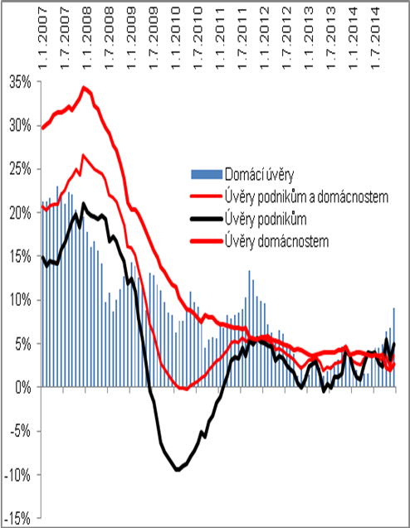 |  |  |  |  | 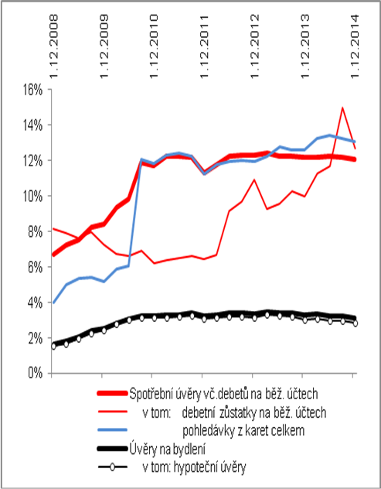
 |  |  |  |  |  |  | Zdroj: ČSÚ

